北美UCLA教育培训与教学见习

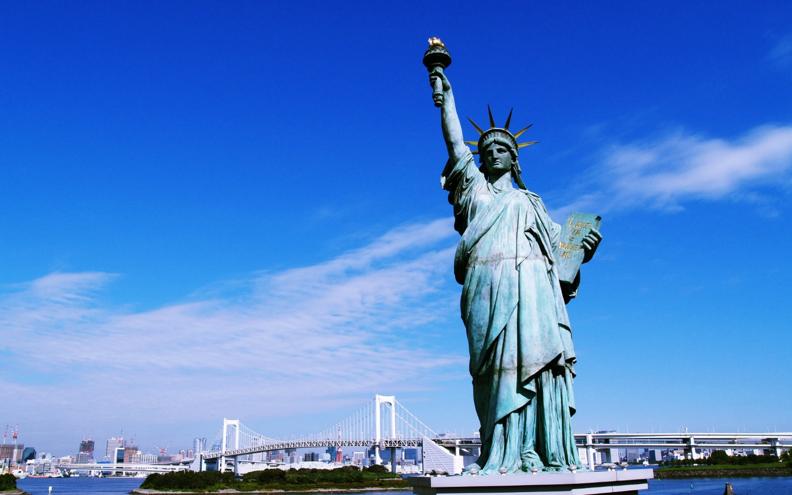

教学培训 &项目优势
实习位置：
美国西海岸著名城市-加州地区洛杉矶
适合人群：在校大学生及研究生；

- 进入世界知名大学UCLA参与培训
- 学习北美教学法理论及教学技巧
- 走进美国公立学校课堂进行实战操练
- 了解北美教学模式及美国校园生活
- 获得北美教学法课程结业证书及实习证明
- 增强英语语言交际能力，为国内及赴美教学或就业打下基础

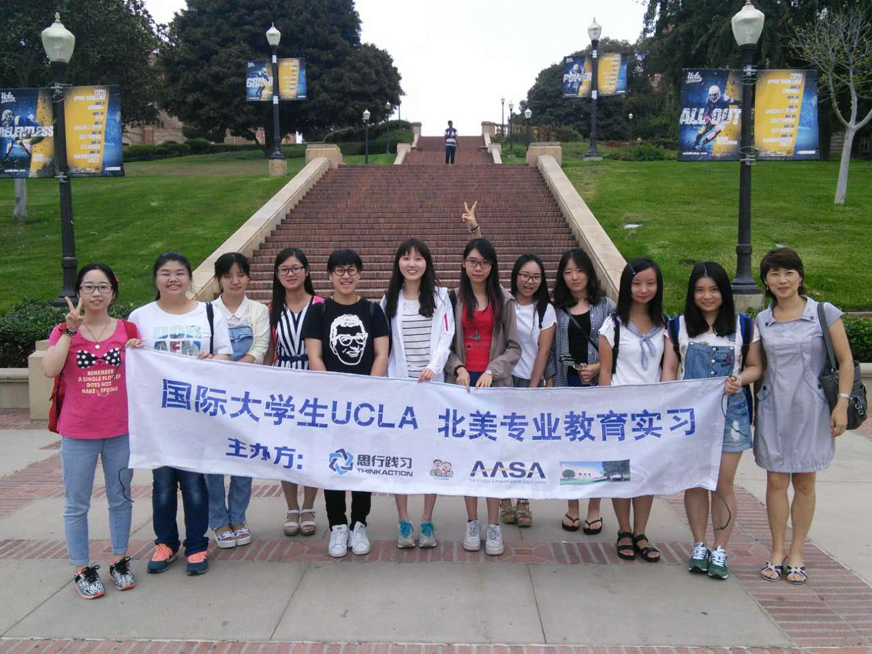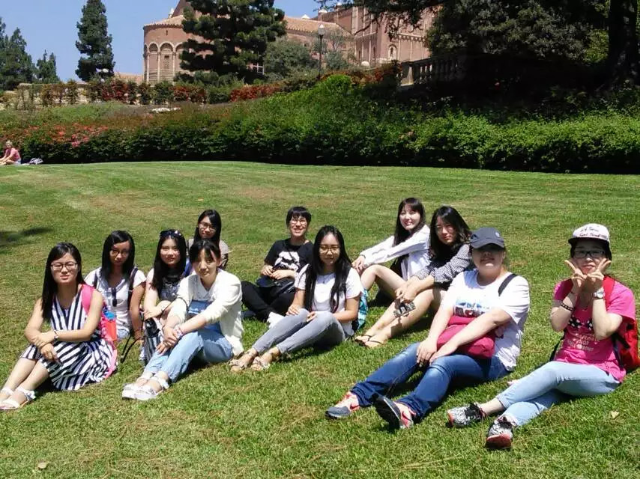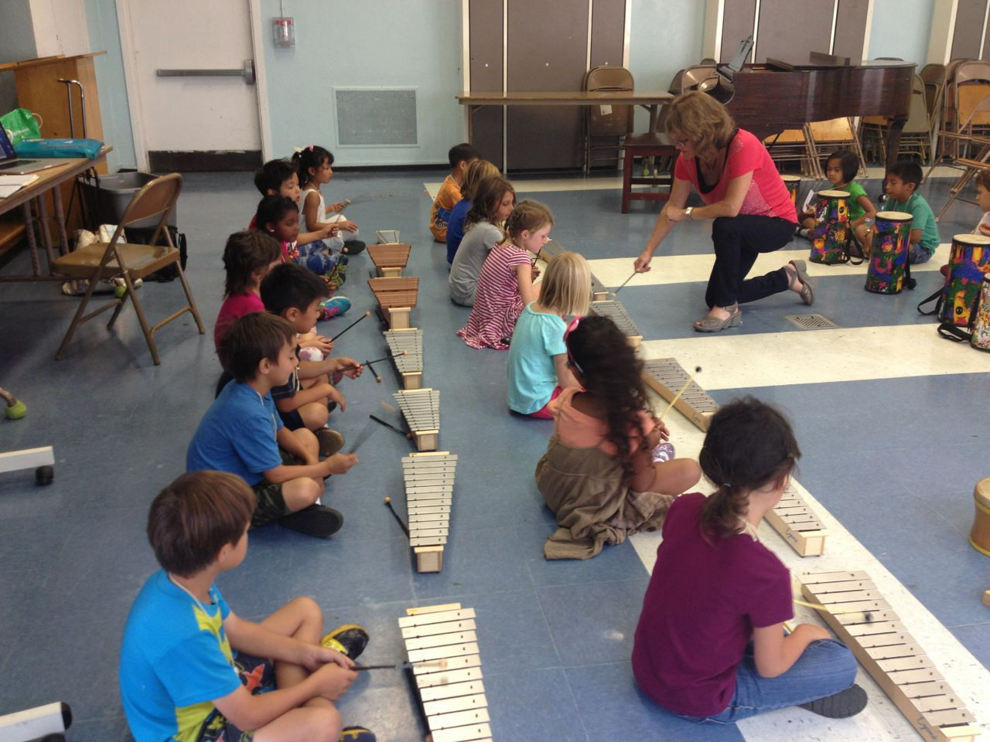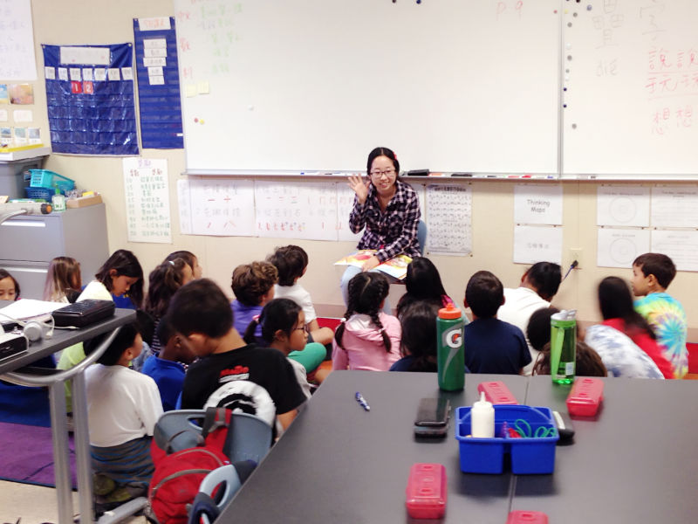
【项目介绍】
国际大学生海外教育见习项目，由美国国务院核准的知名教育文化协会 （SLB）联合美国教委联合会（会员为全美8000多所公立学校）共同主办。我校通过和国内项目组合作，引进该实习项目，希望为学生们提供了一个进入美国大学，公立中小学，非营利性教育机构及企业接受与自身职业发展规划相关的学习及实践机会，目前项目是国内唯一的针对师范类，语言类，涉外类专业学生的创新性对口实践项目，项目得到了美国教委及多所业界名校及名师的支持，实践基地遍布全美千所以上公立的学校及教育机构，学生们可以入校，入课堂体验真实的教学环境并和美国学生，家长，老师们共同成长。
【项目优势】
- 不同于其他游学项目，我们是国内首个创新专业实践项目，全国“首个”以“教育见习”为核心内容的海外践习项目。
- 实习前，我们有专业的中美两地辅导老师，为学生提供见习培训，保证每一位参与者获得满足见习岗位需求的基本技能。
- 见习之余时间，学生可以深入当地美国家庭，社区，公共及社会职能部门和硅谷名企体验丰富的文化交流活动，商业活动。
- 项目可以让学生在全英文的环境中，提高语言交流和应用能力。给相关专业或未来期望从事相关行业的学生提供实践和实习经历。
- 我们的合作教育机构及学校遍布全美，教育见习项目实践基地分布于美国西海岸加州洛杉矶，旧金山，圣地亚哥附近。环境优美，经济发达，教育资源丰富。
- 在美国当地，我们有自己的项目办公室，服务中心和当地协调员，为所有学生提供全面的服务和支持。并协助处理各项事宜，保证学生顺利完成项目。
- 和国外教育机构及公立学校建立联系，为出国深造提供便利条件
- 良好的签证记录。
- 项目结束后，有机会获得培训中心的结业证书，项目主办方的见习证书，为未来职业发展，海外留学深造提供支持。
【项目运行】
住宿及用餐标准： 寄宿家庭(1-2人/家庭)；一日三餐
特别说明：校方尽量给学生安排当地美国家长家庭住宿，增进学生和当地学生及家长的交流。
报名时间：2015年9月-11月（请大家提早申请，集体办理出境相关手续）
活动时间： 2016年1月
【申请条件】
- 具有较好的英语听说能力，能够和美国的学生和家长沟通
- 身体健康，能提供真实的在校和个人证明材料（包括在校证明和语言成绩证明）
- 无任何犯罪记录
- 能承担项目支出和提供要求的证明文件（报名同时需要尽快办理护照信息）
- 有相关专业背景：英语，中文相关，教育类和师范类专业，对外汉语，语言学相关专业学生优先
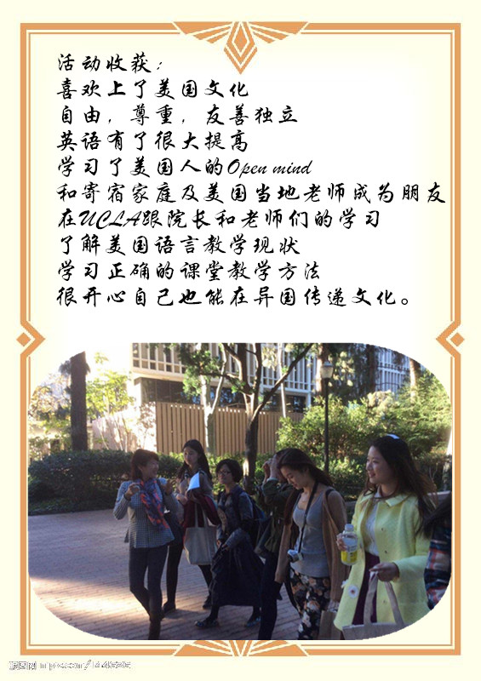
- 有相关教学方面实践经验（包含培训和家教）的申请人优先录取
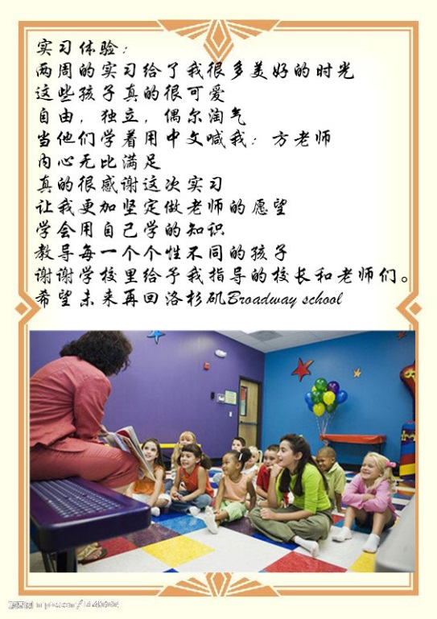
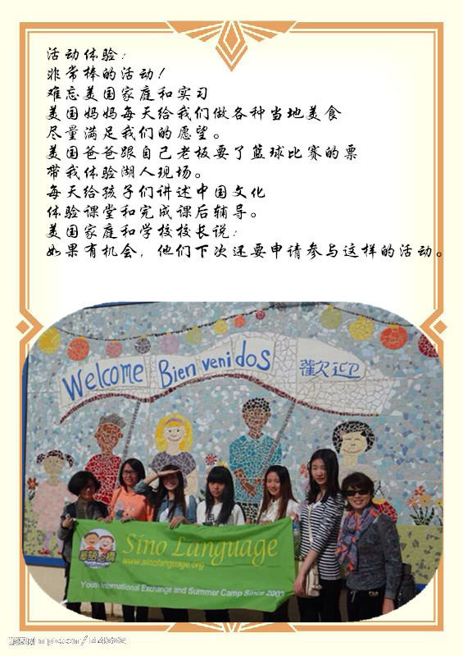

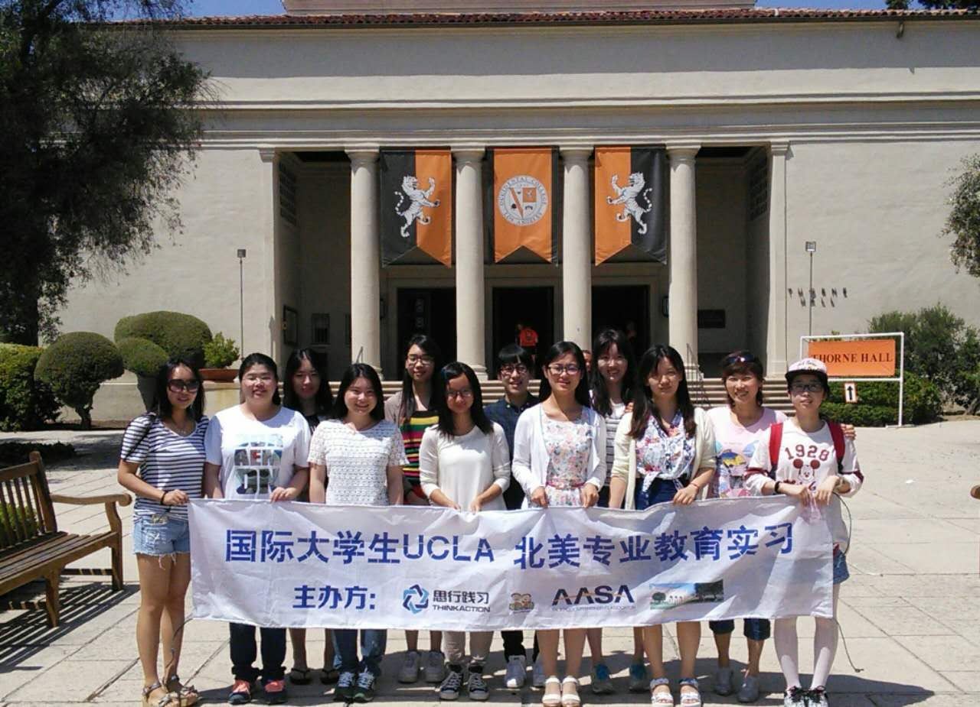
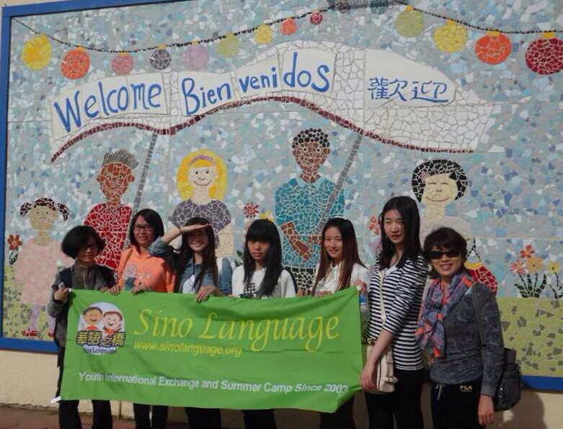

参与学校：上海师范大学\上海外国语大学\重庆文理学院\浙江师范大学\中央民族大学
【咨询及报名】
上海师范大学
国际交流处 蔡老师 021-64328849 报名表发送：karen@shnu.edu.cn
或 上海项目办公室：
手机：（86）18121080255 于老师咨询QQ: 1342564429
邮箱（发送报名表）：priscilla.yu@thinkaction.cn
服务热线：400-920-5180 座机：021-39982759
微信公众平台： intern-thinkaction

美国及海外：
(866)948-4754(Toll Free in N.America)
(408)360-9958(Local or International)
Mail: 5706 Cahalan Ave#23634 San Jose,CA95153,USA
【项目费用】
申请服务费： ￥2500 元 美国项目费：$ 4680 美金
费用包含：
- 所有培训费用和讲义费用和邀请函
- 在美国和国内的实训前培训，行前辅导和签证辅导费用。
- 在美国境内的全程交通费
- 在美国行程中的所有住宿费和餐费
- 在美期间行程内的景点旅游和交通费用
- 在美实训及访问企业和高校的行政费用
- USD500,000美元国际旅行意外及健康保险
- 美方派出的工作人员随团协助
费用不含：签证费及中美往返机票费用

【项目行程】
 | 日期 | 地点 | 日 程 安 排
Week1 | Day 1 | 抵达洛杉矶 | 抵达洛杉矶，进入寄宿家庭/酒店
Week1 | Day 2 | University of California Los Angeles  和Occidental College 美国教师语言及教学培训基地。 | 参观校园和参与教育相关培训相关课题  1.学校参观访问  2.老师及院长座谈交流  3.美国语言教学培训，课堂模拟等  4.了解美国从大学-中学-小学教育体系和特色  5. 学习美国最先进的教学方式，为实习做准备
Week1 | Day 3
Week1 | Day 4
Week1 | Day 5
Week1 | Day 6 | 当地文化交流活动 | 5.安排城市游览
Week1 | Day 7 | 1.学生学习及实践学校分配和情况介绍2.实习内容准备
 | Day 8 | 美国当地小/中学实践基地 | - 走进校园开始教学考察  - 作为助教协助当地中文/英文教师完成课堂教学任务  （中文为多数学生的第二外语，要求掌握）  - 和当地师生互动交流  - 给当地学生开设兴趣班，独立备课，讲课  - 参与各个学科（英语，数学，自然科学等）的课堂
 | Day 9 | 美国当地小/中学实践基地
 | Day 10 | 美国当地小/中学实践基地
 | Day 11 | 美国当地小/中学实践基地
 | Day 12 | 美国当地小/中学实践基地
 | Day 13 | 和美国学生及寄宿家庭共度 | 洛杉矶/旧金山
 | Day 14 | 和美国学生及寄宿家庭共度 | 洛杉矶/旧金山
Week3 | Day 15 | 美国当地小/中学实践基地 | - 走进校园开始教学考察/实习  - 和当地师生互动交流  - 参与学校中文课的备课及具体教学任务  - 和美国学生一起准备文化交流互动活动  - 给当地学生开设兴趣班，独立备课，讲课  - 参与各个学科（英语，数学，自然科学等）的课堂
Week3 | Day 16 | 美国当地小/中学实践基地
Week3 | Day 17 | 美国当地小/中学实践基地
Week3 | Day 18 | 美国当地小/中学实践基地
Week3 | Day 19 | 美国当地小/中学实践基地 | 实习结业典礼/旧金山知名大学及景点
Week3 | Day 20 | 硅谷企业参访
 | Day 21 | 旧金山游览活动
 | Day22 | 抵达中国

